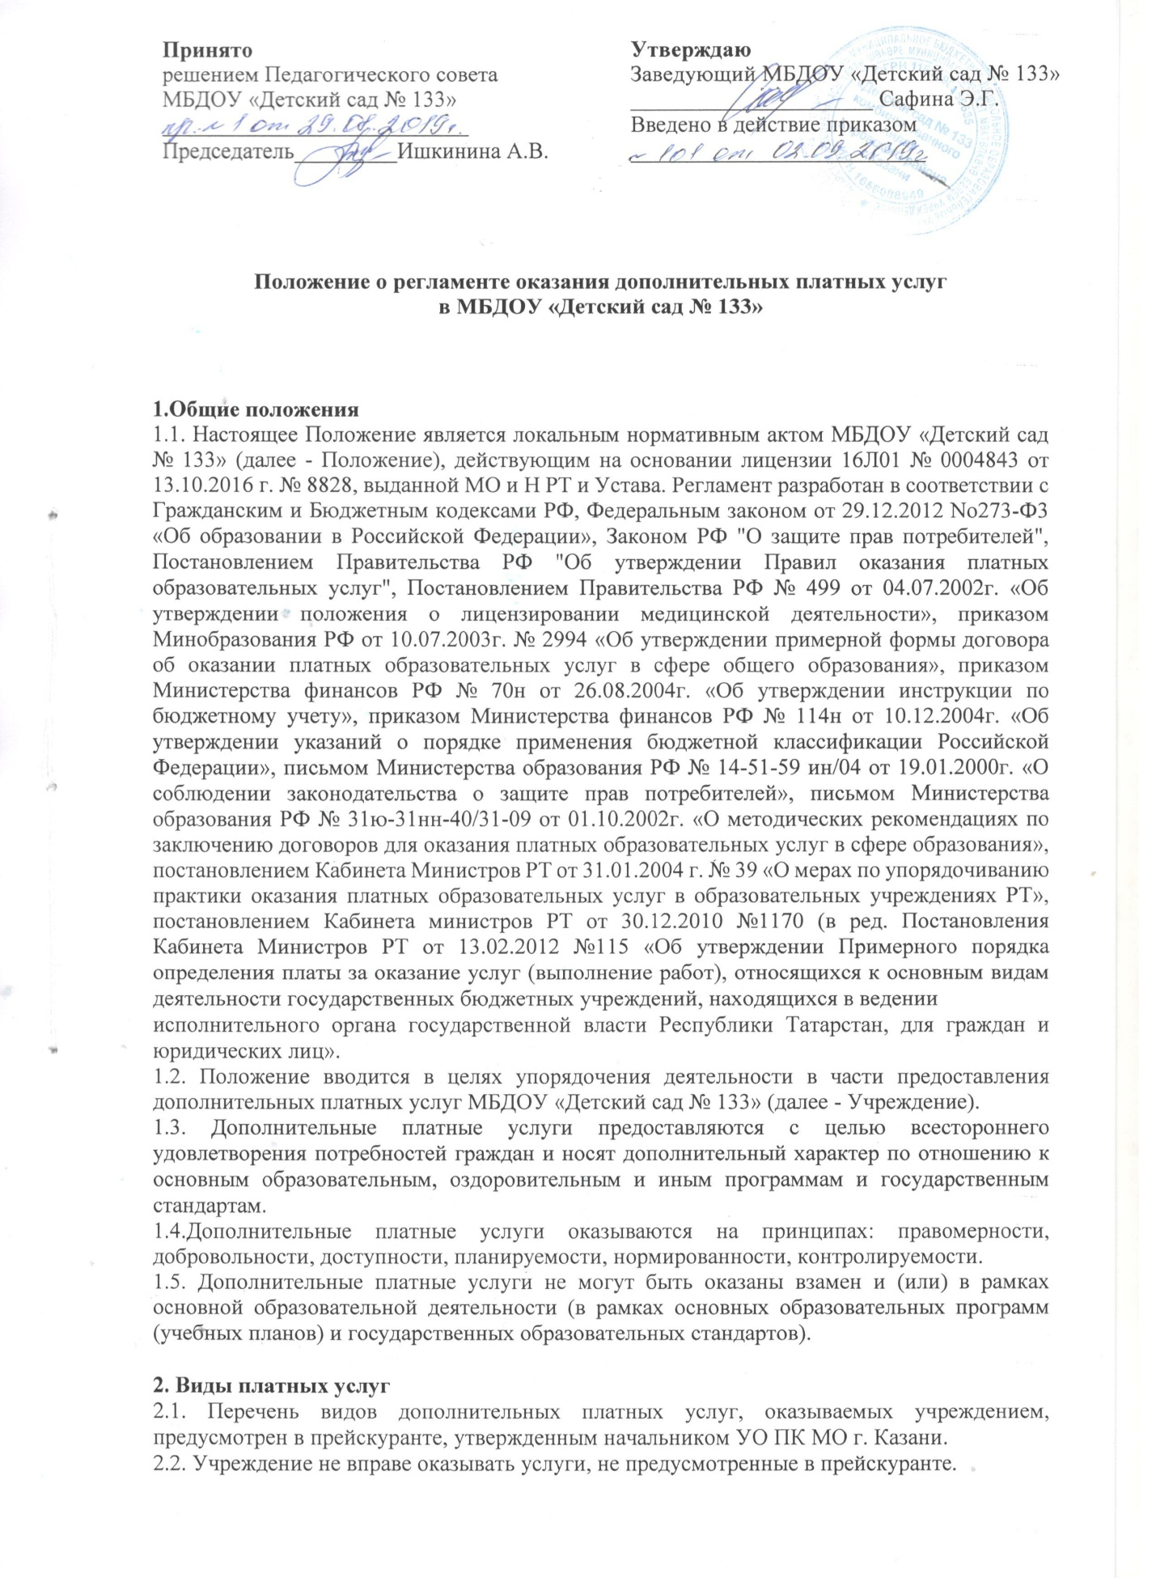

2.3. Перечень дополнительных платных услуг, оказываемых Учреждением приведен в Приложении №1 к настоящему Регламенту.

3. Порядок оказания платных услуг
3.1. Оказание дополнительных платных услуг осуществляется на основании договора.
3.2. При предоставлении платных услуг сохраняется установленный режим работы Учреждения, при этом не должны сокращаться услуги, предоставляемые на бесплатной основе, и ухудшаться их качество.
3.3. При предоставлении дополнительных платных услуг Учреждение взаимодействует с потребителем путем организации личного приема, посредством размещения информации о
предоставлении дополнительных платных услуг на официальном сайте и информационных стендах Учреждения.
3.4. Учреждение обязано обеспечить потребителей следующей наглядной информацией об оказываемых дополнительных платных услугах:
- режим работы;
- график предоставленных дополнительных платных услуг;
- виды дополнительных платных услуг с указанием их стоимости;
- условия предоставления и получения дополнительных платных услуг;
- информация о льготах для отдельных категорий граждан;
- сведения о контролирующих органах и организациях.
3.5. Осуществление расчетов за оказанные дополнительных платных услуг производится по безналичному расчету путем перечисления денежных средств на лицевые счета учреждения в установленном порядке.
Получение денежных средств непосредственно лицами, осуществляющими платную услугу, не допускается.
3.6. Учреждение может оказывать дополнительные платные услуги самостоятельно и (или) с привлечением (совместным участием) третьих лиц на основании договора, заключенного в соответствии с законодательством Российской Федерации.
3.7. При оказании дополнительных платных услуг Учреждение может предоставлять льготы для отдельных категорий граждан, в том числе инвалидов и лиц с ограниченными возможностями, с учетом финансовых, материально-технических и организационных возможностей Учреждения.

4. Порядок определения цены (тарифа) на платные услуги
4.1. Механизм формирования размера платы для физических и юридических лиц за оказание платных услуг осуществляется в соответствии с постановлением Кабинета Министров Республики Татарстан от 30.12.2010 № 1170 «Об утверждении Примерного порядка определения платы за оказание услуг (выполнение работ), относящихся к основным видам деятельности государственных бюджетных учреждений, находящихся в ведении исполнительного органа государственной власти Республики Татарстан, для граждан и юридических лиц».
4.2. Порядок установления региональных стандартов оплаты услуг, тарифов на услуги, оказываемые гражданам и юридическим лицам бюджетными учреждениями и иными организациями, получающими ассигнования из бюджета Республики Татарстан, в рамках осуществления предпринимательской деятельности осуществляется в соответствии с
постановлением Кабинета Министров Республики Татарстан от 31 августа 2004 № 395 «О предпринимательской деятельности бюджетных учреждений и иных организаций, получающих ассигнования из бюджета Республики Татарстан».

5. Организация учета дополнительных платных услуг и контроль за деятельностью по оказанию дополнительных платных услуг
5.1. Контроль за деятельностью Учреждения по оказанию дополнительным платных услуг осуществляет УО ИК МО г. Казани в соответствии с законодательством Российской Федерации.
5.2. Персональную ответственность за организацию деятельности Учреждения по оказанию дополнительных платных услуг и учету доходов и расходов от дополнительных платных услуг несет заведующая Учреждением.

6.Заключительное положение
6.1. Положение является локальным нормативным актом, утверждается (вводится в действие) приказом заведующей, принимается на Общем собрании работников Учреждения.
6.2. Положение может быть изменено, дополнено по усмотрению Учреждения, в связи с вступление в силу закона или другого нормативного, правового акта.
6.3. Положение может быть изменено или дополнено только принятием новой редакции Положения в полном объеме путем утверждения нового.
6.4. После принятия Положения (или изменений и дополнений отдельных пунктов и разделов) в новой редакции предыдущая редакция автоматически утрачивает силу.
6.5. Срок действия Положения неограничен.

Согласовано
Родительским комитетом
МБДОУ «Детский сад № 133»
протокол ___________________________

Председатель _______________________

Приложение № 1

Перечень платных услуг, оказываемых
в МБДОУ «Детский сад № 133»

№  п/п | Наименование платной услуги | Описание
1 | Кружок «Акварелька» | Услуга направлена на обучение детей среднего и старшего дошкольного возраста нетрадиционным техникам рисования (4-7лет)
2 | Кружок «Азбука танца» | Услуга направлена на обучение танцу детей дошкольного возраста (4-7 лет)
3 | Кружок «Аэробика для дошколят » | Услуга направлена на обучение танцевальной гимнастике для детей дошкольного возраста (4-7 лет)
4 | Кружок «Весёлый оркестр» | Услуга направлена на развитие музыкальных способностей детей дошкольного возраста (3-7 лет)
5 | Кружок «Говорим правильно» | Услуга направлена на совершенствование моторных навыков, координации, ориентировки в пространстве и конструктивного праксиса детей старшей и подготовительной группы (5-7 лет)
6 | Кружок «Вверх: гимнастика для мозга » | Услуга направлена на улучшение памяти, внимания, речи, пространственных представлений ребенка (5-7лет)
7 | Кружок «Весёлый английский» | Услуга направлена на обучение детей старшего дошкольного возраста английскому языку  (4-7лет)
8 | Кружок «Каратэ» | Услуга направлена на обучение детей дошкольного возраста основам каратэ (3-7 лет)
9 | Кружок «Ментальная арифметика» | Услуга направлена на развитие умственных и творческих способностей детей дошкольного возраста, основанная на системе устного счёта (5-7 лет)
10 | Кружок «Гимнастика» | Услуга направлена на обучение детей дошкольного возраста основам гимнастики и развитие физических способностей (4-7 лет)
11 | Кружок «Футбол» | Услуга направлена на обучение детей дошкольного возраста основам футбола и развитие физических способностей (4-7 лет)
12 | Группа присмотра и ухода | Услуга направлена на оказание помощи семьям по уходу и присмотру за детьми в утреннее и вечернее время сверх установленного режима



